**INSTITUTO INFNET**

**ESCOLA SUPERIOR DE TECNOLOGIA DA INFORMAÇÃO**

**GRADUAÇÃO EM GESTÃO DE TECNOLOGIA DA INFORMAÇÃO**



**INFRAESTRUTURA EM NUVEM PUBLICA**

**ETAPA 7**

**ALUNO: FABRICIO BONZI**

**MATRÍCULA: 13428133757**

**E-MAIL:** [**fabricio.silva@al.infnet.edu.br**](mailto:fabricio.silva@al.infnet.edu.br)

**TURMA: GTI – Noite**

# Sumário

Sumário 2

1. Introdução 3

2. Objetivo 3

3. Justificativa 3

4. Tarefa 3

# Introdução

Este trabalho nos propõe criar um minimundo e nele aplicar todos os conceitos de Fundamentos de Cloud pública voltada ao cenário Amazon AWS

# Objetivo

Esse teste tem o intuito de aferir o conhecimento adquirido até o presente momento na disciplina Projeto de Bloco - Arquitetura de Infraestrutura de Aplicações

# Justificativa

Tais conhecimentos servirão de alicerces para conhecer as funcionalidades dos diversos tipos de produtos Amazon AWS

# Tarefa

Faça upload de uma versão inicial do capítulo 2/Proposta de Solução de seu Projeto de Bloco. Você deve contemplar:

* Uma pequena descrição textual teórica sobre a arquitetura da solução de virtualização que você pretende utilizar.
* Comparações entre a forma como você pretende implantar seu ambiente e outras abordagens, usando outras ferramentas.
* Um planejamento passo a passo (com descrições de cada etapa) de como será feita a implantação da aplicação distribuída virtualizada.
* Um cronograma estimado com o prazo para execução de cada atividade.

A entrega deve ser feita no Moodle em um documento pdf.

* **Fundamentação teórica com base na realidade da Terra Média LTDA**

Como já explanado sobre nossa consultoria, a empresa Terra Media LTDA tem uma estrutura média de servidores e há um tempo pensam em migrar algumas aplicações e serviços para nuvem. Com base nisso, fizemos algumas comparações entre as grandes empresas no ramo da computação em nuvem além de fazer um paralelo com a estrutura que já útilizavam.

Criamos uma linha do tempo contemplando os valores de investimentos necessários ao longo de 3 ou 5 anos para analisar com maior precisão qual a solução mais vantajosa para o seu cenário.

Servidores on premises precisam de um grande aporte inicial para a compra de hardwares, sistema operacional e dispositivos periféricos. Além disso, é necessário investir na adaptação de uma sala para a alocação do servidor físico, treinamento da equipe de TI para instalar e prestar a manutenção corretamente. Por fim, existem os custos da realização de rotinas de suporte que envolvem horas de trabalho e atualização de softwares, antivírus e sistema operacional.

Já os servidores em nuvem requerem o pagamento de mensalidades, diminuindo a necessidade de investimentos iniciais, compra de itens menos essenciais ou horas de manutenção de sua equipe.

Alguns [estudos](http://computerworld.com.br/69-das-empresas-ainda-nao-possui-estrategias-maduras-de-nuvem?utm_source=blog&utm_campaign=rc_blogpost) indicam que as empresas podem [reduzir seus custos](http://www.ipsense.com.br/como-reduzir-seus-custos-na-aws-utilizando-reservas/?utm_source=blog&utm_campaign=rc_blogpost) em até 1 milhão de dólares quando utilizam soluções em nuvem. Contudo, alguns compradores possuem a falsa sensação de que ao realizar um grande aporte inicial e não terem gastos recorrentes com um cloud server, a solução on premise terá um custo-benefício superior.

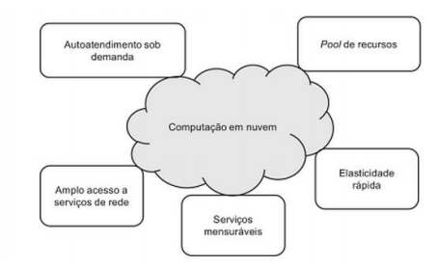

Figura 1 - Características da computação em nuvem.

* **Soluções**

Nosso projeto será norteado pelas funcionalidades e serviços Amazon AWS, mas antes que chegássemos a essa definição, realizamos algums comparativos com outras abordagens e ferramentas como Openstack.

Abaixo segue a correlação dos serviços que iremos utilizar em nosso projeto AWS e seu paralelo com Openstack.

**Computação**

* OpenStack

Instance

* AWS

Instance/VM

As duas contam com uma vasta variedade de escolha de tamanhos e recurdos da máquinas como micro, small, medium, large etc.

As imagens das VM's no Openstack devem ser provisionadas no Glance enquanto na AWS exite um grande catálogo com algumas elegíveis gratuitamente.

**Network**

OpenStack

* Neutron

AWS

* Networking

Ambas contam com:

* IP privado
* IP Público
* Load Balance VM traffic
* DNS ( Na AWS é chamado de Route 53)

**Monitoramento:**

Openstack

* Ceilometer

AWS

* Cloudwatch

**Segurança e identificação**

Ambos utilizam par de chaves para autenticar o acesso a suas VM's e na parte de identificação, Openstack conta com o Keystone enquanto AWS utiliza o IAM.

Banco de Dados:

Openstack

* Trove - MySQL, PostgresSQL

AWS

* RDS- Instancias com Amazon Aurora, MySQL, MariaDB, PostgresSQL, Oracle e SQL Server.

**Custo:**

Openstack

Adquirir algum serviço como do Ubuntu BootStack, IO Cloud, Telefonica open cloud stack. Ou investir em um robusto hardware para montar um cloud privada.

AWS

Faturamento por minuto / hora - custos potencialmente imprevisíveis conforme o uso é faturado conforme usado.

Pré-compra de blocos de uso a outras taxas: instância reservada ou preço à vista.

Tabela com resumo dos serviços e suas equivalências

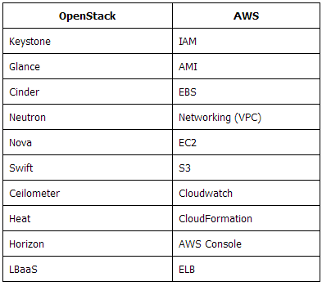

* **Planejamento e cronograma**

Após a definição do ambiente de nuvem que iremos trabalhar, a nossa consultoria decidiu mapear as atividades e definir um escopo de tempo e custo para o projeto. Este cronograma terá duração de 6 semanas com o kickoff a partir do momento em que o setor de projetos de sistema entregar a documentação de como o GLPI estará estruturado para atender as demandas de suporte da Terra Média.

A partir desse momento, caberá a nós elaborar as configurações de infraestrutura na AWS e provisionar um ambiente totalmente funcional ao final destas 6 semanas.

Semana 1 –

* Kickoff - Entrega das premissas de configuração do GLPI
* Definir recursos a ser utilizados:
* Serividor Web (Ubuntu 16.04) – Apache 2 e PHP
* Servidor de aplicação (Ubuntu 16.04) – GLPI
* Instância de Banco MySQL
* Criação de usuários Amazon AWS e role IAM RDS para acesso ao banco de dados

Semana 2 –

* Criação do datacenter virtual contendo duas sub-redes, cada qual em uma zona de disponibilidade diferente.
* Quatro instâncias de computação, Linux, duas de cada em uma das sub-redes do datacenter criado anteriormente.
* Um load balancer apontando para a porta 80 com as instâncias de servidor Web.

Semana 3 –

* Duas instâncias de banco de dados MySql, multi-AZ, disponível nas duas sub-redes do datacenter.
* Instalação dos recursos nas instancias EC2:

Servidor Web – Apache 2 via repositório

Servidor de Aplicação – Deploy do GLPI com Docker via repositório do Github

Servidor de Banco – Instancia RDS MultiAZ com MySQL

Semana 4 –

* Configuração do direct connect para o AD on premisses da empresa Terra Media LTDA
* Criação de uma IAM role para acesso apenas EC2 para configurar o ambiente dos servidores.
* Treinamento do suporte

Semana 5 –

* Testes de acesso ao GLPI
* Homologação do Ambiente junto as partes envolvidas

Semana 6 –

* Entrega do ambiente de produção.
* **Estimativa de custo.**

Os cálculos de custo dos serviços AWS foram realizados pela Simple Monthy Calculator com um total de $1178,54 dólares por mês e pode ser encontrada em

[https://calculator.s3.amazonaws.com/index.html?lng=pt_BR#r=  
IAD&key=calc-6FB2DB95-3FFB-42FB-861A-CD9EC880C028](https://calculator.s3.amazonaws.com/index.html?lng=pt_BR#r=IAD&key=calc-6FB2DB95-3FFB-42FB-861A-CD9EC880C028)

